СПОРТИВНЫЕИГРЫ

Испытания девушек и юношей проводятся в виде выполнения упражнения, в состав которого входят элементы баскетбола и
прикладной физической культуры, которое имеет обязательный характер. Упражнение одинаковое для девушек и юношей.

В случае изменения установленной последовательности элементов упражнение не оценивается, и участник получает 0,0 баллов.
Итоговый результат участника является суммой времени выполнения упражнения и штрафного времени за допущенные при выполнении упражнения ошибки.
Штрафное время:
-обводка стойки не с той стороны - плюс 3 с.;
- непопадание мяча в кольцо – плюс 5 с.;
- нарушение правил в технике ведения мяча (пробежка, пронос мяча, двойное ведение, неправильная смена рук, сбивание стоек-ориентиров) - плюс 3 с. за каждое нарушение;
- выполнение ведения не той рукой (оговаривается правилами выполнения испытания) - плюс 3 с.;
- заступ на штрафном броске - плюс 5 с.;
- невыполнение броска в кольцо - плюс 10 с.;
- не оббегание стоек при выполнении челночного бега – плюс 10 с. за каждое нарушение;
- бросок мяча в кольцо не той рукой, которая прописана в описании – 3 с.

Формула для подведения итогов по практическому заданию – «Спортивные игры»:
Xi=K* M / Ni
где Xi — «зачетный» балл i-го участника;
К - максимально возможный «зачётный» балл в задании (по регламенту 40 баллов); Ni - результат i-го участника в конкретном задании;

М – лучший результат среди всех участников.

5-6 класс
Участник по команде судьи берет мяч№1 и начинает ведение правой рукой в направлении конуса №1, обводит конус №1 правой рукой, конус №2 - левой рукой, конус №3 - правой рукой и продолжает ведение до угла трехсекундной зоны откуда выполняет бросок мяча в кольцо.
После этого участник выполняет два штрафных броска мячами №2 и №3 и бежит в направлении мяча №4. Берет мяч и начинает ведение левой рукой в направлении конуса №4, обводит конус №4 левой рукой, конус №5 – правой рукой, конус №6 – левой рукой и продолжает ведение до угла трехсекундной зоны откуда выполняет бросок мяча в кольцо.
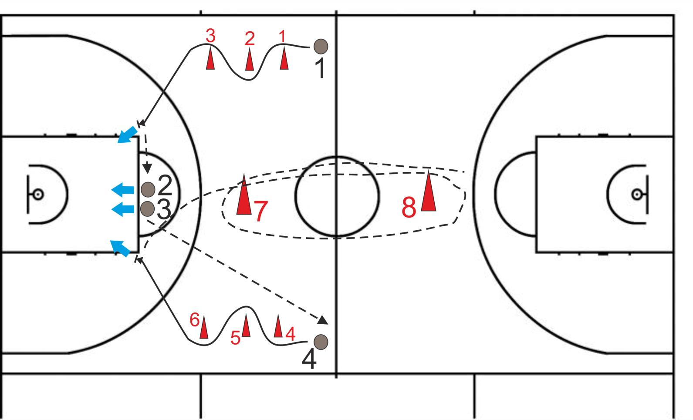
После этого участник выполняет челночный бег 3х10 метров между стойками 7 и 8 оббегая их с левой стороны. Время выполнения упражнения заканчивается в момент пробегания участника мимо стойки №8 второй раз

